Support de Cours | Microsoft  Outlook 2013
 |  | 

Sommaire

DECOUVERTE DE LA FENETRE OUTLOOK 4
Principaux Chapitres 4
Le Ruban 5
Barre d’Outils Accès rapide 6
Fenêtre d’Accueil 7
LA MESSAGERIE 8
Créer et envoyer un message 8
Compléter un message 9
Traiter les messages entrants 10
Rechercher des messages 12
Organiser le stockage des messages 13
FICHIER CONTACTS 15
Créer et renseigner une fiche Contact 15
Paramétrer l’affichage des contacts 16
Fusion et publipostage 17
Créer un groupe de contacts 18
GESTION DES CALENDRIERS 19
Comment gérer au mieux son calendrier 19
Créer un rendez-vous 20
Afficher des calendriers et des groupes de calendriers 21
Organiser des réunions 22
Suivre la planification 23
Partager des calendriers 24
Le gestionnaire de tâches 25
Gérer une tâche 25
COMPLEMENTS 26
Automatiser sa signature 26
Utiliser des indicateurs 27
Appliquer des mises en forme conditionnelles 28
Signaler ses absences 29
Créer et utiliser un modèle de courrier 30
Créer des règles de message 31

DECOUVERTE DE LA FENETRE OUTLOOK
Microsoft Office Outlook est un gestionnaire d'informations personnelles et un client de courrier électronique.

Bien qu'il soit principalement utilisé en tant qu'application de courrier électronique, il propose aussi un calendrier, un gestionnaire de contacts et un gestionnaire de tâches.

Il peut être utilisé de manière autonome, mais offre aussi la possibilité de fonctionner avec Microsoft Exchange Server. Cette dernière option permet des partages multi-utilisateurs dans une organisation, tels que le partage des boîtes de courriels, des calendriers, des emplois du temps et l'organisation et le suivi de réunions.

Principaux Chapitres
La messagerie  Écran affiché au démarrage.  Les calendriers  Le carnet d’adresses  Les tâches |  |  |  | 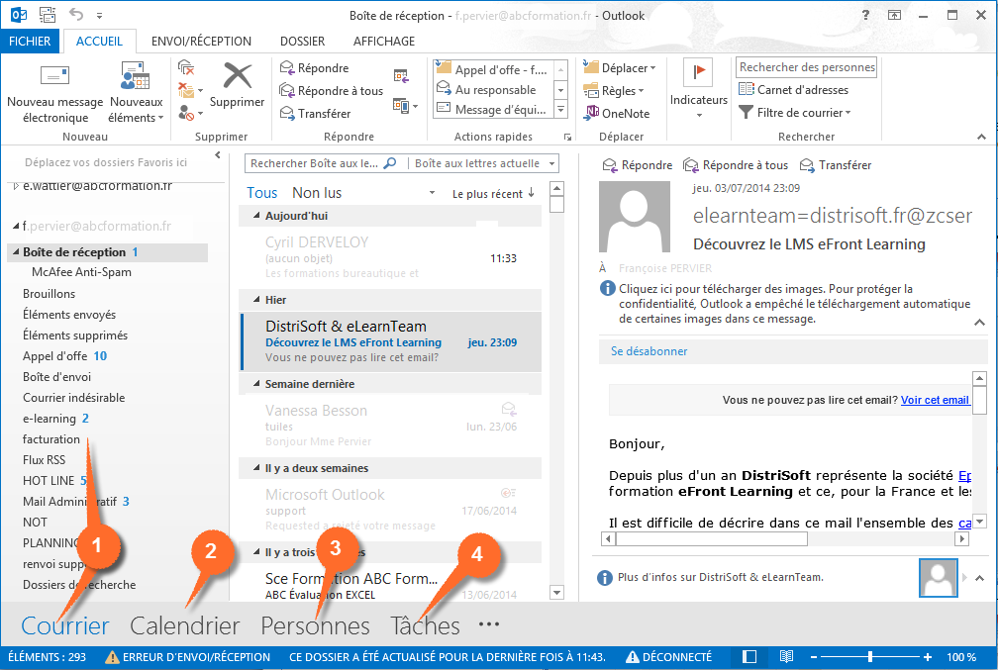
Retour aux autres chapitres |  |  |  | 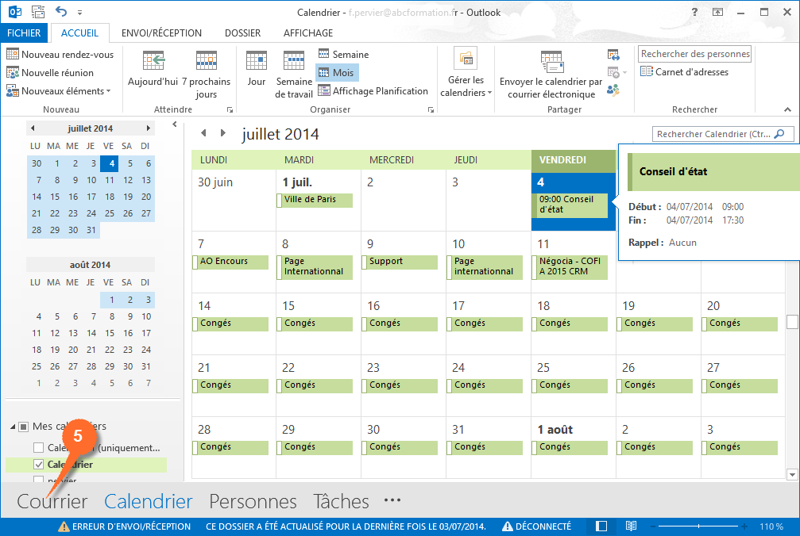

Le Ruban
Ruban  Il permet de trouver rapidement les commandes les plus utiles.  Onglets  Chaque onglet correspond à un type d’activité. Certains onglets (contextuels) s’affichent lors de la sélection d’un objet particulier (graphique, image…).  Groupe de commandes  Ils rassemblent les commandes dans des groupes logiques.  Lanceur de boîte de dialogue  Il affiche une boîte de dialogue ou un volet office.  Boutons de commandes  Ils sont représentés par des icônes, des zones de saisie ou des listes déroulantes.  Barre d’outils accès rapide  Elle permet d’accéder rapidement aux outils fréquemment utilisés.  Noms du compte et de l’application |  |  |  | 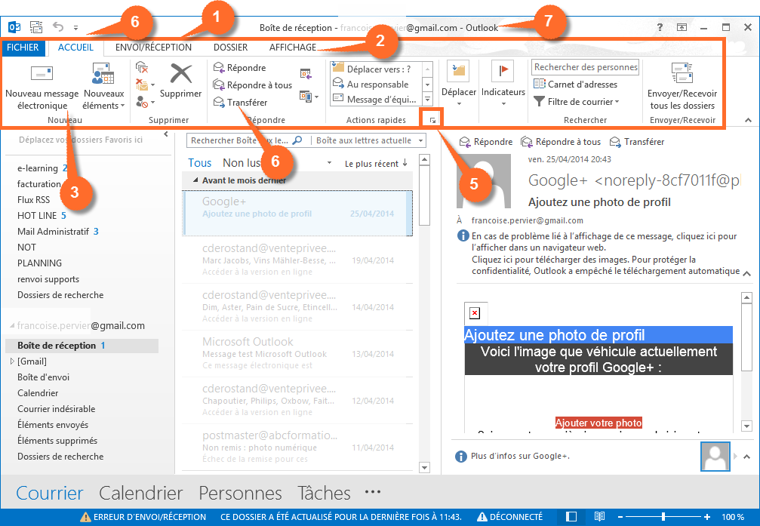
Onglet Fichier  Ou mode Backstage permet de :   Enregistrer,   Donner des Informations sur le compte :  - Gérer vos absences,  - Archiver et nettoyer vos fichiers,  - Gérer les règles et alertes.   Imprimer,   Modifier des options. |  |  |  | 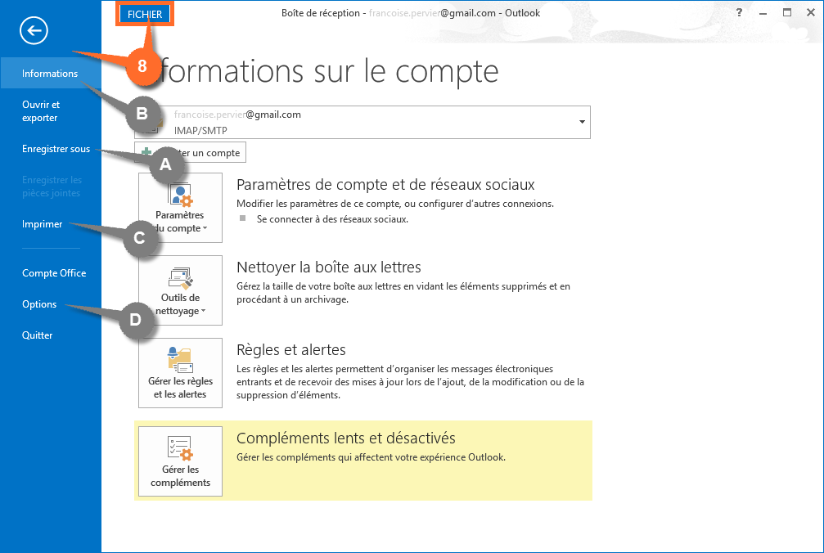

Pour sortir du mode Backstage, appuyer sur la touche Echap ou cliquer sur le bouton Retour .

Barre d’Outils Accès rapide
Paramétrer la barre Outils Accès Rapide  Ajouter des boutons de commande à la barre |  | 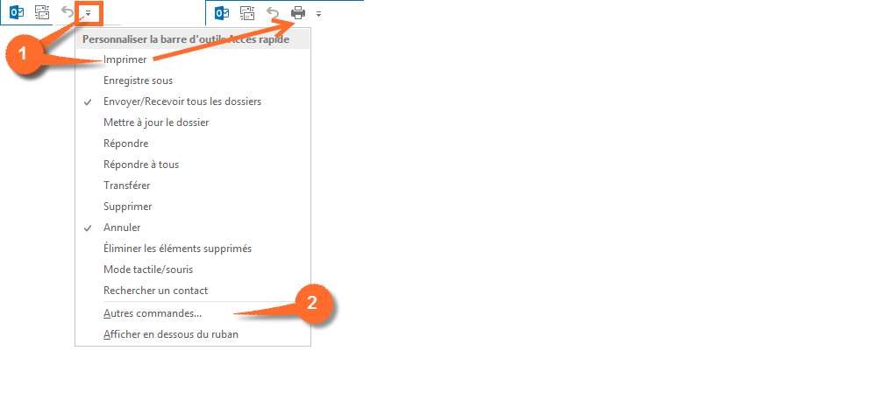
Rechercher la commande  Cliquer sur Ajouter |  |   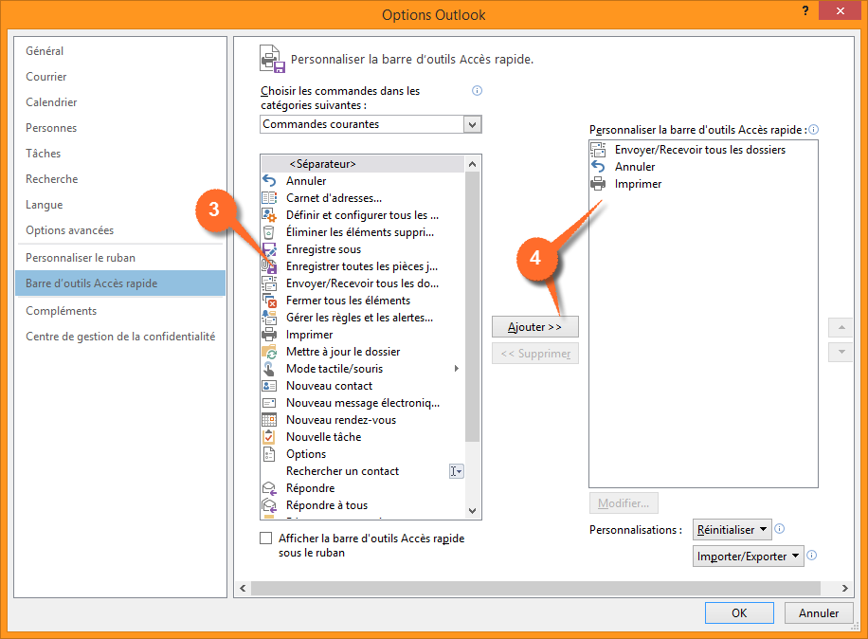
Réorganiser la barre accès rapide

Étirer le volet droit pour faire apparaître les boutons et organiser la barre en déplaçant les boutons de commande.

La fenêtre d'accueil se décompose par défaut en plusieurs volets.

En affichage standard, positionnée sur la messagerie, elle affiche la liste des courriers reçus, un aperçu du dernier en date et un résumé du calendrier et des tâches.

Tous ces éléments sont modifiables.

Fenêtre d’Accueil
Les différents volets d’Outlook  Volet navigation  Les dossiers.  Messages  Volet de lecture  Affiche le début du message sélectionné dans le volet de navigation.  Barre des tâches  Navigateur de dates, rendez-vous, suivi de vos tâches. | 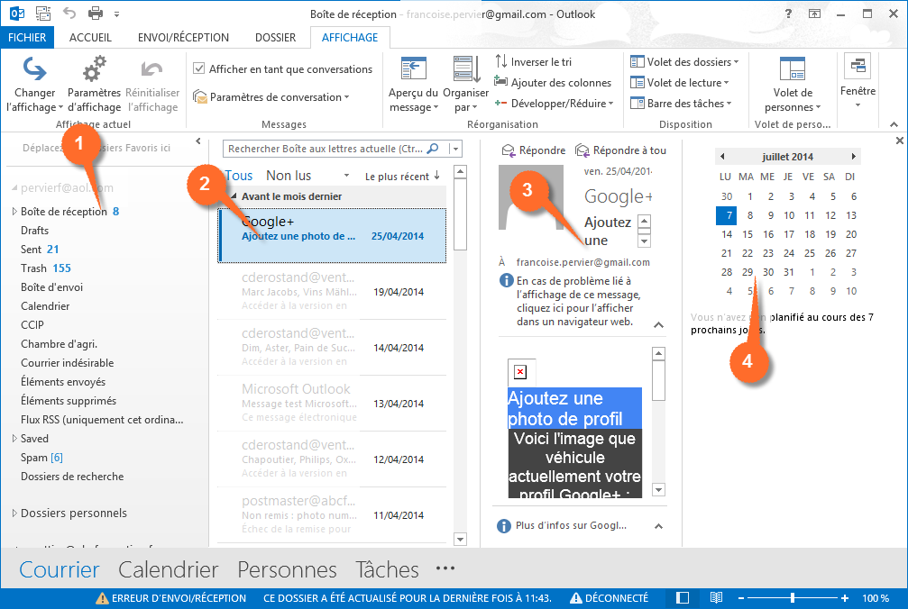
Cliquer droit dans l'intitulé  Choisir le critère de tri  Seule l'affichage réorganisé par date est compatible avec la gestion des conversations.    Un clic gauche sur un intitulé de colonne inverse le sens du tri. | 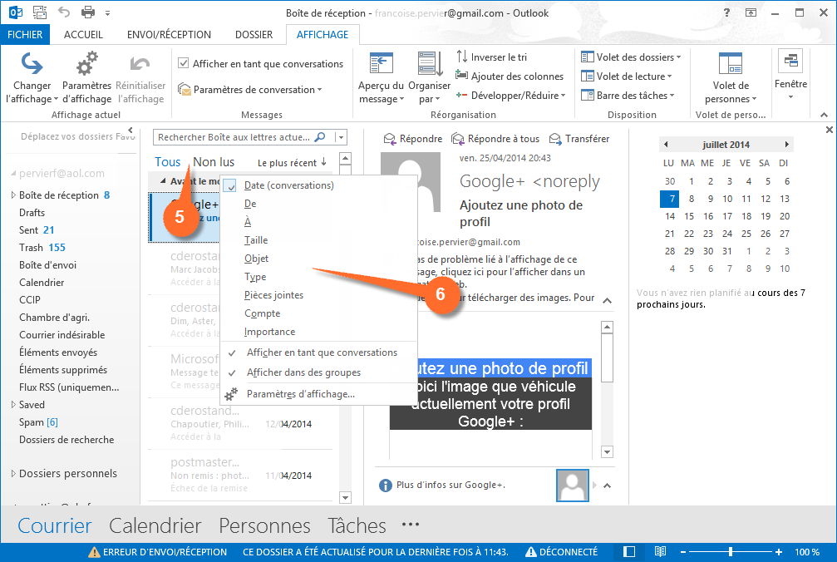

LA MESSAGERIE
Elle permet :
- de recevoir des messages électroniques,
- d’envoyer, de répondre, de transférer un message à des contacts,
- de créer rapidement un contact,
- de définir les différents critères d’envoi du message,
- de joindre des fichiers à un message.

Créer et envoyer un message
Créer à partir de « Nouveau message »  Saisir un contact  Clic pour ouvrir le fichier contact,  Ou  Taper les premières lettres du contact et choisir dans les propositions.  Enregistrer rapidement un nouveau contact  Saisir l’objet  L'objet n'est pas obligatoire mais fortement conseillé. En cas d'omission, Outlook affiche une fenêtre de message lors de l'envoi du courrier.  Rédiger le message et le mettre en forme |  | 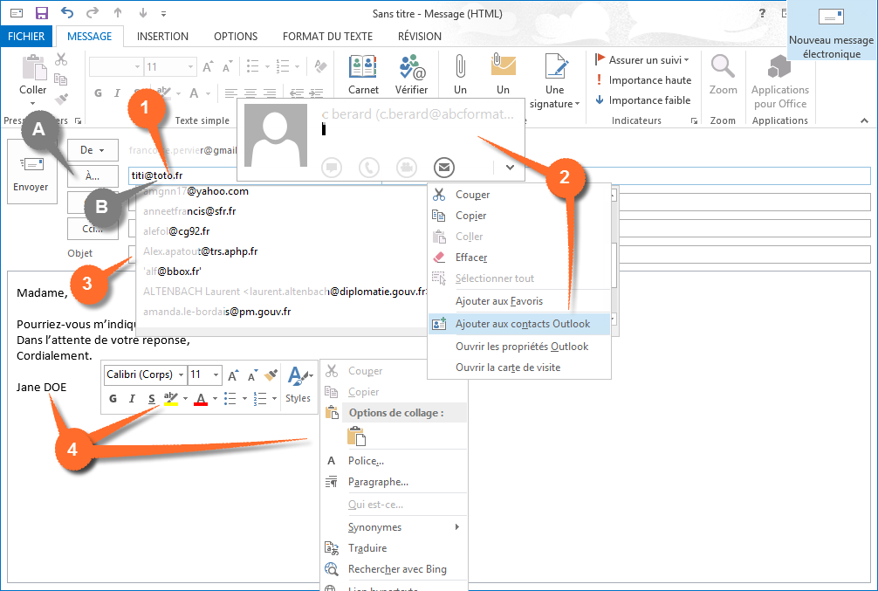
Compléter et envoyer  Joindre un Fichier  Créer, changer de signature ou insérer  Assurer un suivi  Déterminer l’indicateur de priorité  Demander un accusé  Cliquer sur Indicateur,  Cocher accusé de réception et / ou  confirmation de lecture.  Envoyer |  | 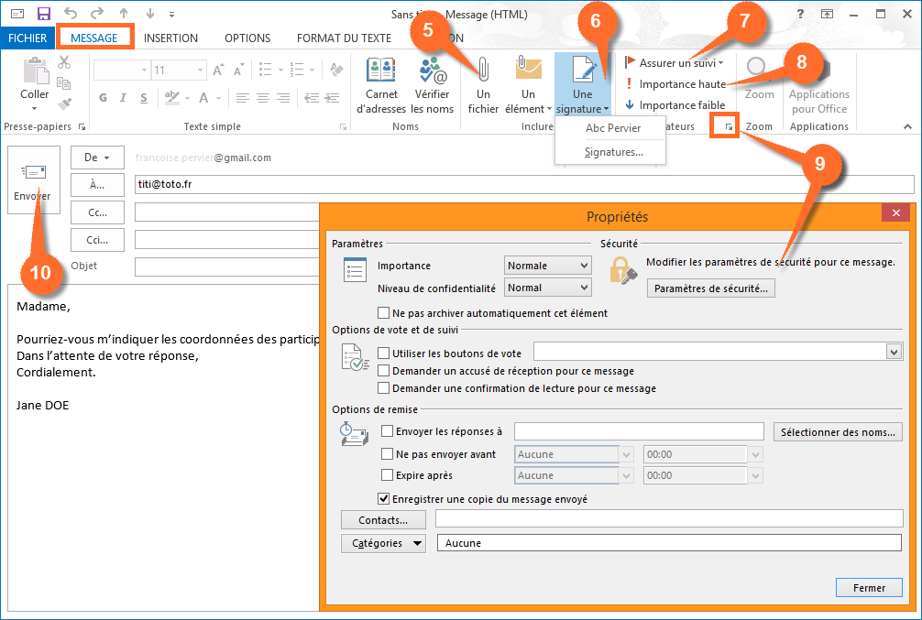

Outlook propose de joindre des fichiers au message en cours.

Il propose également quelques compléments :
- assurer un suivi,
- indiquer l'importance du message,
- insérer, automatiquement ou non, une signature.

Compléter un message
Joindre un fichier  Cliquer sur la commande Joindre un fichier  Rechercher et sélectionner le fichier  La multi-sélection est disponible dans ce contexte.  Insérer le ou les fichiers  Vérifier la liste des fichiers joints |  | 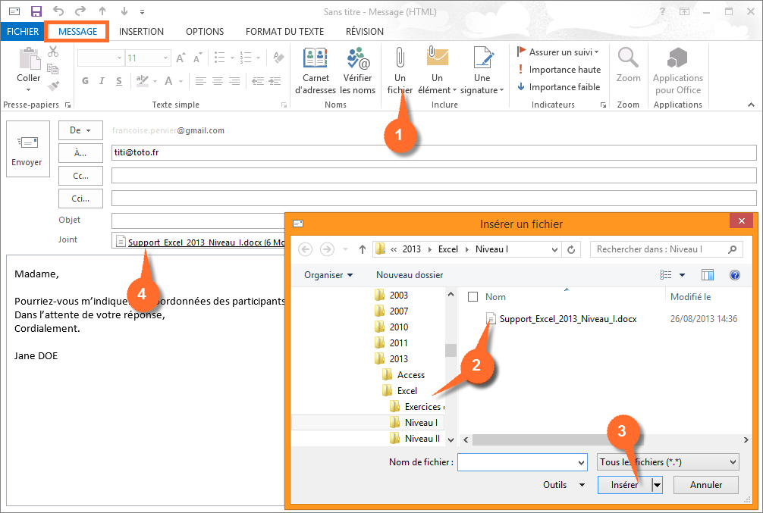
Options de courrier  Assurer un suivi  Indiquer l'importance  Insérer une signature  Gérer ou créer une signature  Créer une nouvelle signature,  Nommer la signature,  Saisir et mettre en forme ses coordonnées,  Choisir le type d'application automatique,   Valider les changements.  Outlook affiche une fenêtre de message invitant à enregistrer les modifications. |  | 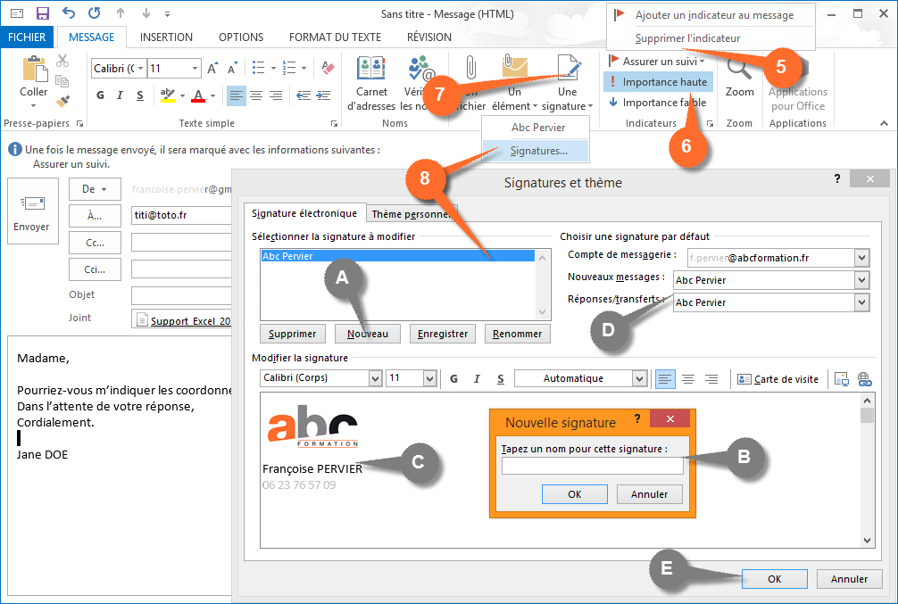

Outlook affiche la boite de réception au démarrage; ce sont les messages entrants.

Après lecture, il faut souvent répondre, parfois transférer et enfin classer ou supprimer le courrier.

Si le courrier comporte des pièces jointes, il faut les consulter et éventuellement les stocker.

Traiter les messages entrants
Sélectionner la boite de réception  Vérifier le nombre de messages non-lus  Sélectionner le message à consulter  Les messages non-lus sont affichés en gras dans la partie centrale.  Lire le message dans le volet de lecture | 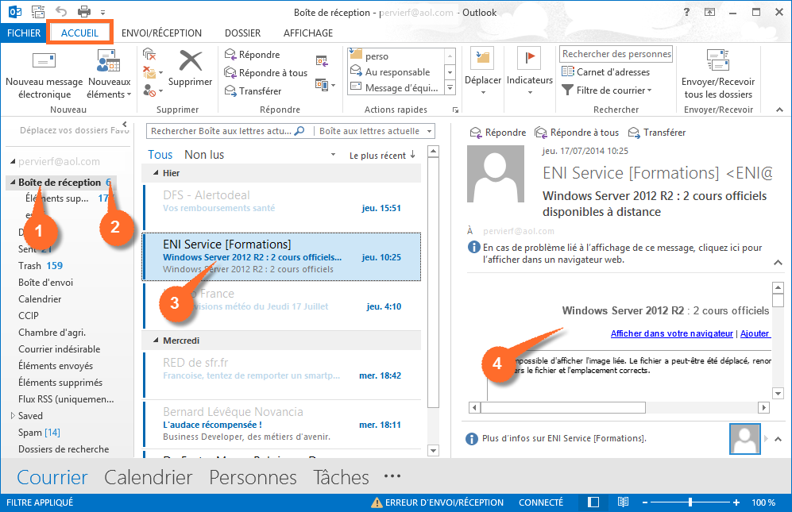
Vérifier l'icône pièce jointe  Cliquer sur la pièce jointe dans le volet de lecture  Outlook affiche un aperçu de la pièce jointe à l'emplacement du message.  Cliquer droit sur la pièce jointe  Choisir la commande désirée  Un double-clic sur la pièce jointe permet de choisir entre les commandes Ouvrir et Enregistrer sous.  Cliquer sur la pièce jointe active l’onglet Contextuel PIÈCES JOINTES. Il propose les mêmes commandes que le clic droit. | 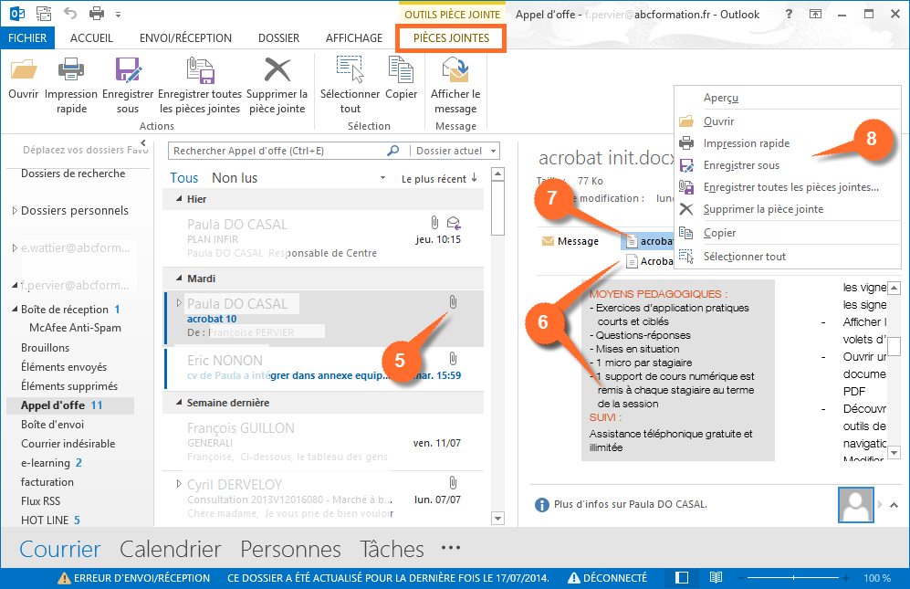

Choisir l'action dans le volet de lecture  Outlook génère un nouveau message qui reprend le message d'origine dans la partie basse de la zone de message. Le point d'insertion clignote en haut du message.  Il est usuel de répondre au-dessus.  L’onglet Message s’active.  Vérifier les destinataires  Pour une réponse, Outlook reprend l'adresse de l'expéditeur.  Pour une réponse à tous, Outlook reprend l'expéditeur et l'ensemble des destinataires du courrier d'origine.  Pour un transfert, il faut indiquer le destinataire.  Vérifier l'objet  Rédiger et envoyer |  | 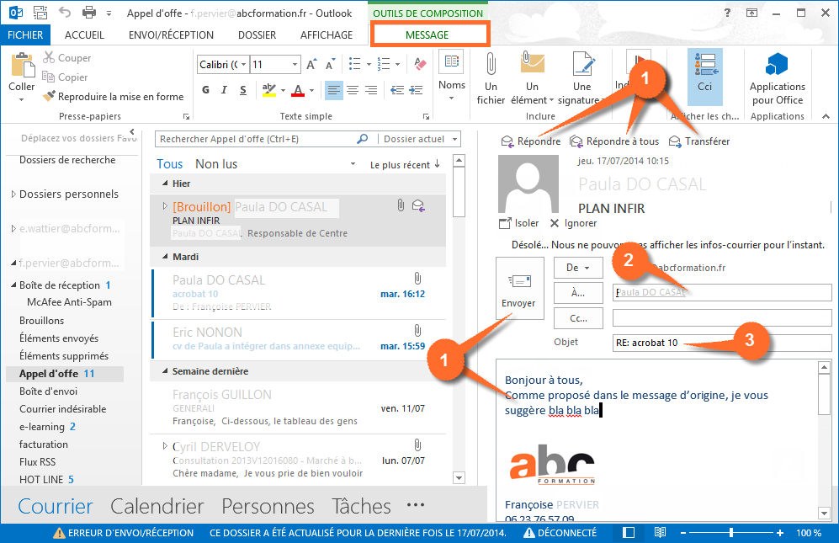
Automatiser les tâches courantes ou  répétitives  Déplacer un message vers  Un dossier existant,  Un autre dossier…  Toujours déplacer les messages de cette  conversation vers.  Appliquer des actions rapides aux messages  Nouvelle action rapide  Choisir les actions que l'on souhaite appliquer aux messages.  Supprimer les messages sélectionnés  La touche Suppr a le même effet. |  | 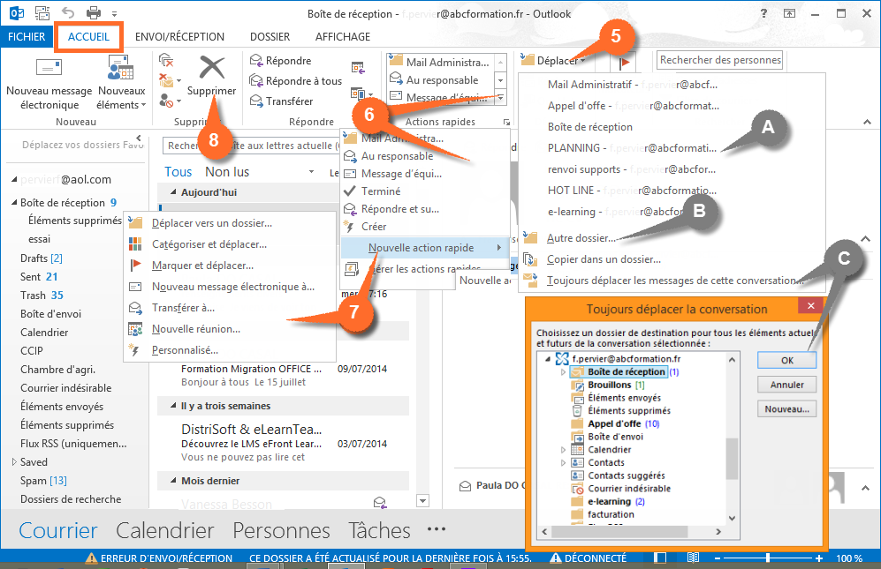
La commande Nouvelle action rapide (7) propose des actions prédéfinies comme déplacement ou suppression.

Elle propose également une nouvelle étape rapide qui permet de faire un choix dans l'ensemble des actions.

Il est possible d'affecter une touche de raccourci à cette action rapide et d'afficher une info bulle.

Classer les courriers en fonction de divers critères (expéditeur, date, destinataire, objet, etc.) facilite la recherche de courriers entrants ou sortants.

Outlook propose des outils supplémentaires : une barre de recherche au-dessus de la partie centrale qui affiche les courriers et, lorsque l'on est en mode recherche, un onglet contextuel qui permet d'affiner cette recherche.

Rechercher des messages
Saisir un mot clef  Sélectionner et consulter le message  Afficher l'onglet contextuel Recherche | 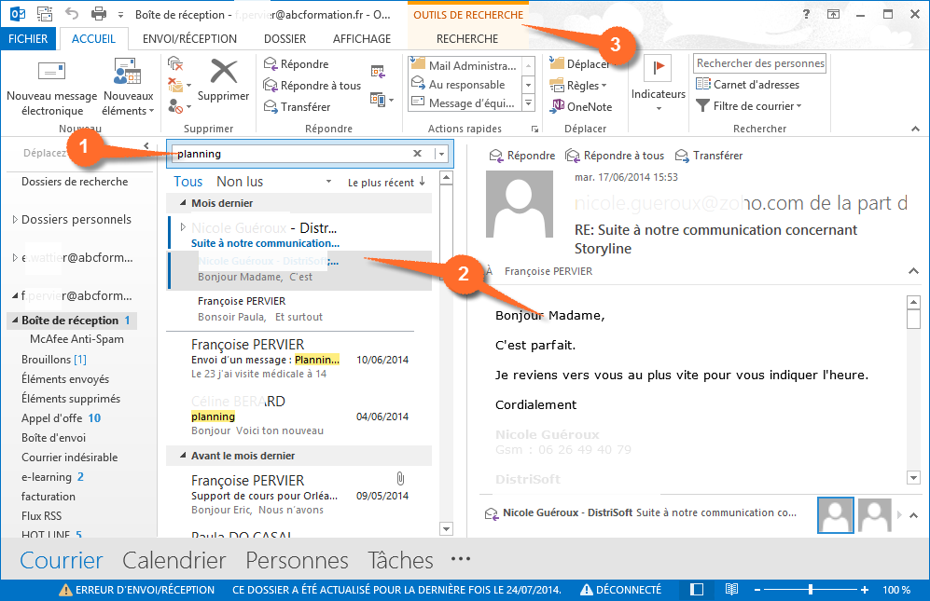
Cliquer sur Tous les éléments Outlook pour affiner / poursuivre la recherche  Dans la zone de recherche, saisir un ou des mots clefs  Sur l'Onglet contextuel Recherche, groupe Affiner, préciser les critères  Outlook surligne les mots clefs dans le résultat de la recherche.  Afficher les recherches récentes pour les réutiliser  Il est possible de modifier les critères des recherches récentes. | 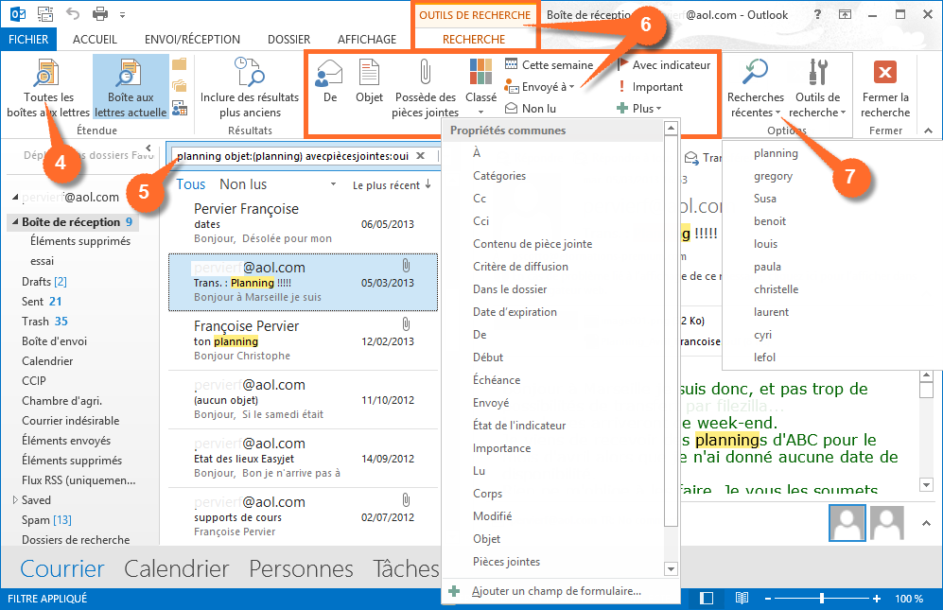

Organiser le stockage des messages
Gérer les dossiers  Créer un nouveau dossier,  Renommer un dossier,  Copier un dossier,  Déplacer un dossier,  Supprimer un dossier.  Nettoyer un dossier et ses sous dossiers  Créer un dossier de recherche  Afficher le dossier dans la section Favoris  Permet d’accéder rapidement à un dossier important. Les favoris sont affichés en haut de la barre de navigation. |  | 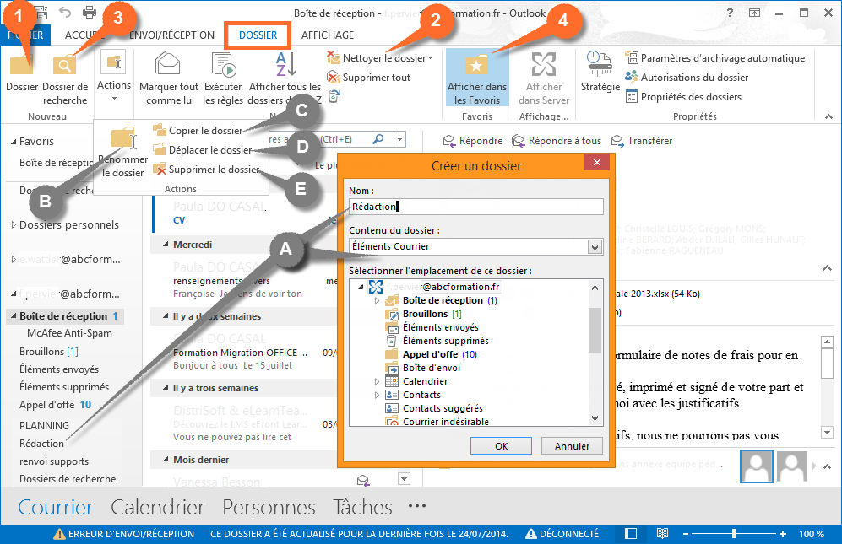
Sélectionner les messages à déplacer  La multi sélection est disponible dans ce contexte (touche majuscule ou Ctrl).  Faire glisser les messages vers le dossier destination  Ou  Cliquer sur la commande Déplacer de l'onglet Accueil et choisir le dossier destination |  | 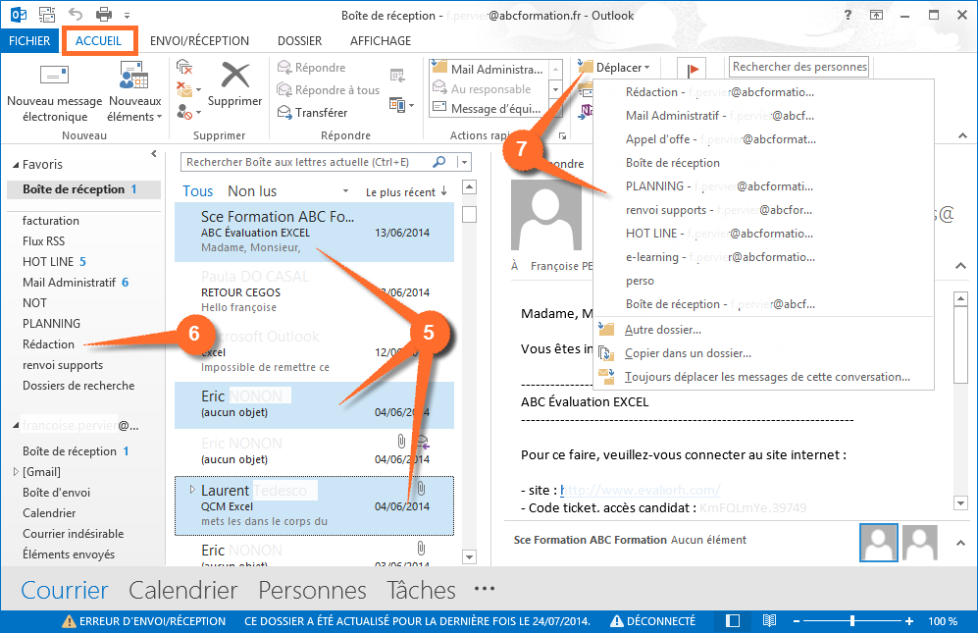
Création de dossiers : Clic droit sur Boîte de réception (ou onglet Dossier / Nouveau dossier).
Dossier de recherche : c’est un dossier virtuel qui affiche tous les éléments de messagerie qui répondent à des critères de recherche spécifiques. Par exemple, le dossier de recherche Courrier non lu permet de voir tous les messages non lus dans un dossier, même s’ils se trouvent dans des dossiers différents.
Nettoyer le dossier Toutes les conversations dans le dossier sélectionné sont révisées et les messages redondants sont supprimés.
Nettoyer le dossier et les sous-dossiers Toutes les conversations dans le dossier sélectionné, et tous les sous-dossiers qu’il contient, sont révisées et les messages redondants sont supprimés.
Actions Rapides : Applique simultanément plusieurs actions aux messages électroniques, afin de gérer plus simplement et plus rapidement la boîte aux lettres.
Clic droit sur le message ou Onglet Accueil Groupe Actions Rapides.
Créer ou appliquer une règle aux messages entrants (voir compléments)  Sélectionner le message le plus proche des conditions à poser  Activer les règles  Créer une règle,  Poser les conditions,  Choisir les actions résultantes.  Si nécessaire, activer d’autres options (voir plus loin « règles de message ». |  | 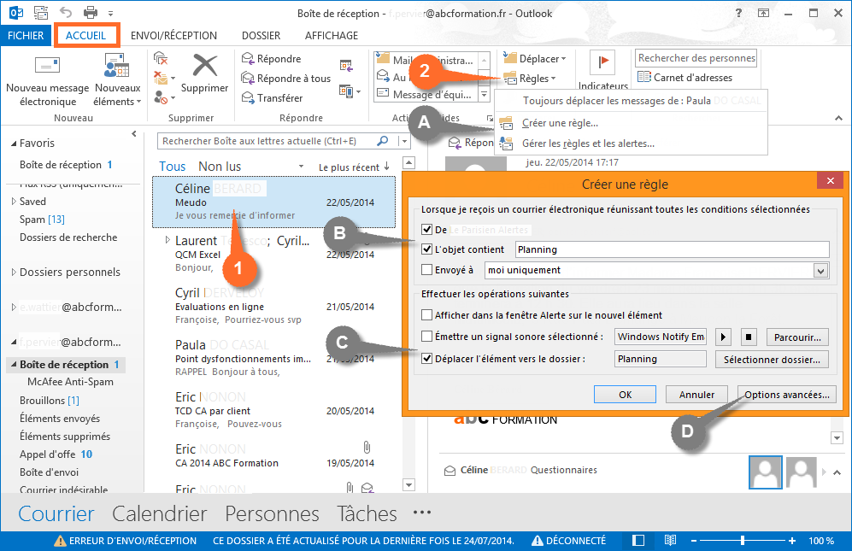
Gestion du courrier indésirable  Sélectionner le courrier à traiter comme indésirable et cliquer droit  Choisir courrier indésirable  Bloquer l’expéditeur ou le domaine  Le domaine pris en compte est celui qui figure après l’arobase de l’adresse électronique.  Activer les options de courrier indésirable  Gérer les adresses ou les domaines |  | 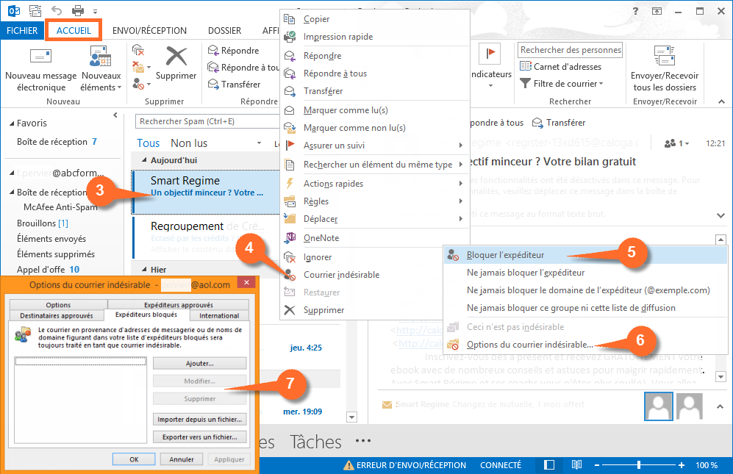
Créer ou appliquer une règle : clic droit sur le message puis clic sur règles ou onglet Fichier / gérer les règles et alertes.

Liste Expéditeurs bloqués : permet de facilement bloquer des messages en provenance d’une adresse de messagerie ou d’un nom de domaine en ajoutant l’expéditeur à la liste des expéditeurs bloqués. Lorsque l'on ajoute le nom ou l’adresse d’un expéditeur dans la liste des expéditeurs bloqués, Outlook déplace les messages correspondants dans le dossier Courrier indésirable.

FICHIER CONTACTS
En marge et en plus de la messagerie, Outlook propose un carnet d'adresses qui permet de stocker les coordonnées mail ou autres des différents destinataires.
Si l'utilité immédiate semble être le stockage des adresses de messagerie, il faut savoir qu'Outlook peut servir de base à des publipostages. Il peut donc être utile de compléter les fiches contact.
La gestion des contacts est accessible à partir de la barre des chapitres : rubrique Personnes.

Créer et renseigner une fiche Contact
Créer une fiche Contact  Activer l’écran des personnes  Choisir Nouveau contact  Renseigner la fiche contact  La carte de visite s’enrichit au fur et à mesure de la saisie.  Enregistrer la fiche  Enregistrer et Nouveau permet de saisir en rafale. |  | 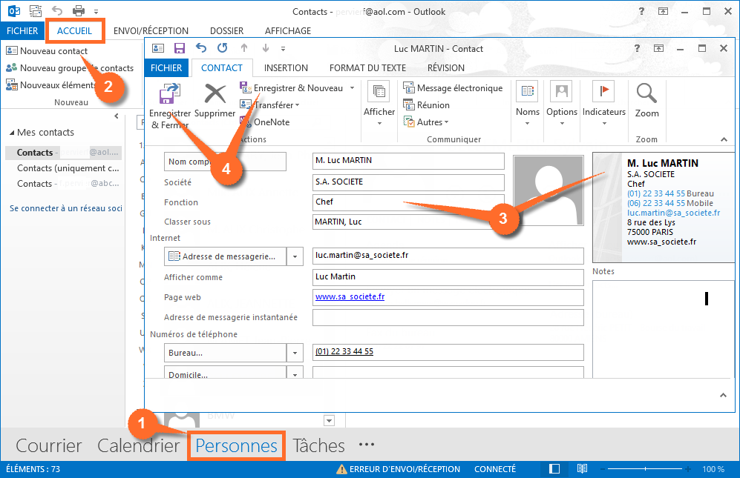
Créer une fiche Contact à partir de la boîte de réception  Afficher le courrier dans le volet de visualisation  Cliquer droit et Ajouter aux contacts Outlook  Compléter la fiche  Elle ne comprend que l’adresse de messagerie. Les boutons + catégorisés permettent de compléter le contact avec les mêmes champs que par la procédure ci-dessus. |  | 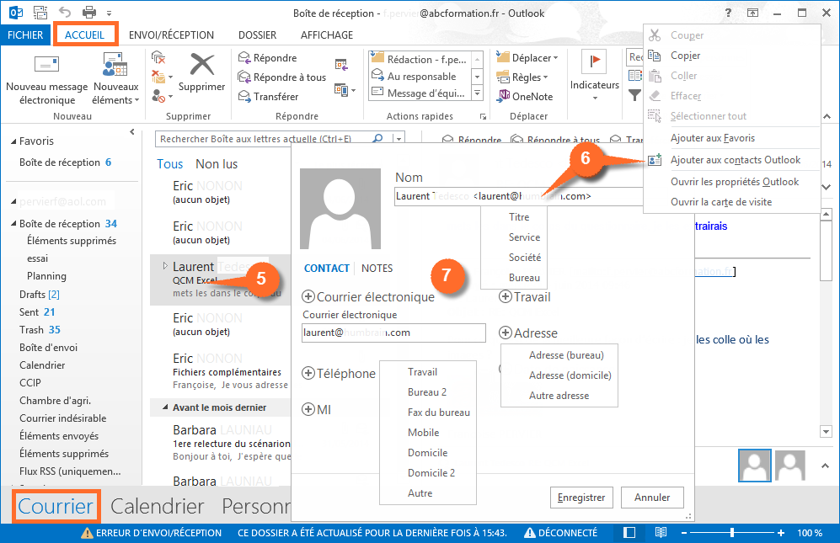
Les bouton suivi de « … » permettent d’afficher un formulaire d’aide à la saisie des informations.

Comme pour les courriers, Outlook propose de modifier le type d'affichage pour voir des listes de destinataires, des fiches complètes, des listes téléphoniques, etc.

Paramétrer l’affichage des contacts
Visualisation des contacts  Choisir le mode d’affichage des  contacts  Cliquer droit pour organiser la présentation des contacts  Choisir le mode d’affichage | 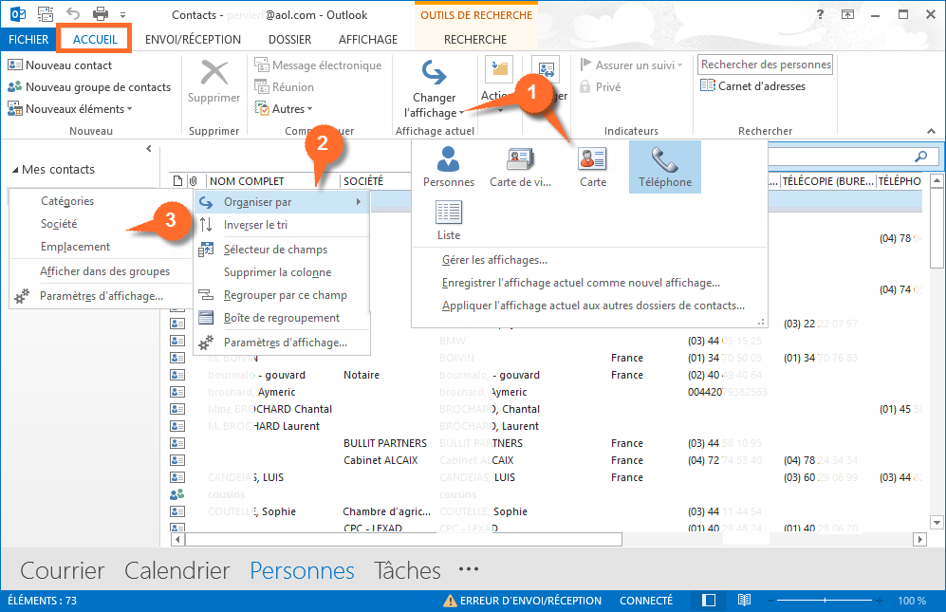
Activer les paramètres d’affichage  Lancer la modification des colonnes  La fenêtre des paramètres d’affichage liste les colonnes actuellement affichées, à droite du bouton Colonnes…  Sélectionner le champ à afficher en colonne  Ajouter ou supprimer des colonnes.  Organiser l’ordre d’affichage des  colonnes. | 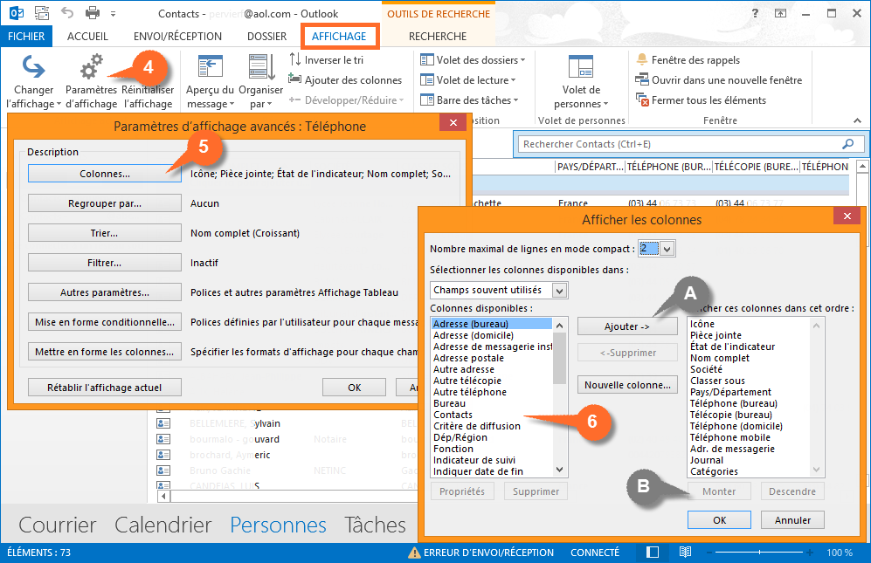

Le carnet d'adresses Outlook peut être utilisé comme source de données pour des publipostages ou des emailings.

Le point de départ peut être Outlook ou Word qui propose d'appeler une liste de contacts de la messagerie comme source de données.

Fusion et publipostage
Préparer un publipostage  Onglet Accueil groupe Actions  Choisir les contacts.  Attention ne pas oublier de sélectionner les contacts avant de cliquer sur Fusion et  publipostage.  Déterminer les champs à fusionner.  Choisir vers quel document fusionner.  Indiquer si l'on souhaite garder le fichier pour une prochaine fusion;  Cliquer sur parcourir pour l’enregistrer.  Options de fusion :  Quel type de documents (lettre type, étiquettes, enveloppes)?  Fusionner vers :  Un nouveau document,  L’imprimante,  La messagerie. |  | 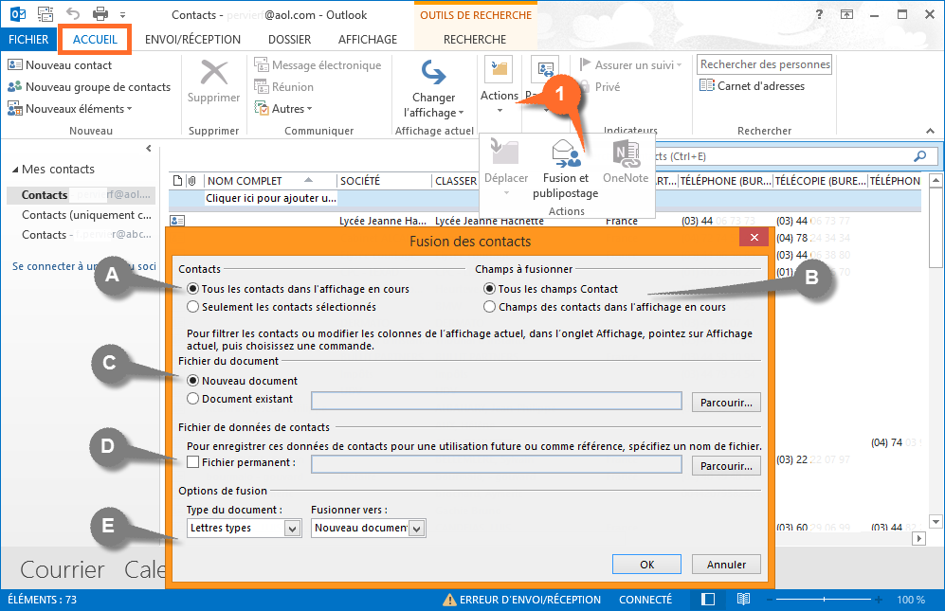
Saisir et mettre en forme le texte commun à tous les destinataires  Insérer les champs  Générer le publipostage  Dans l'autre sens, Word propose d'utiliser le carnet d'adresses Outlook comme source de données. |  |   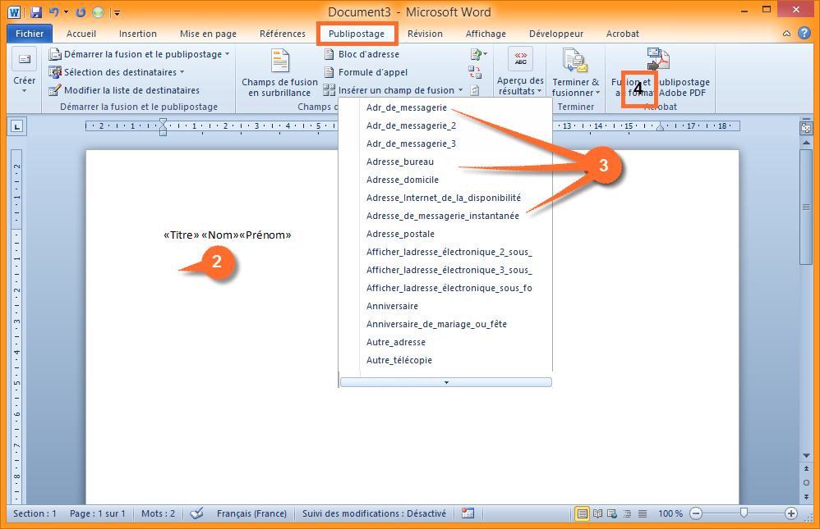

Il est fréquent que l'on s'adresse à un groupe de personnes.
Plutôt que de devoir les chercher à chaque nouveau courrier et risquer d'en oublier, Outlook propose de créer des groupes de contacts.
C'est alors cette liste qui devra être appelée comme destinataire en lieu et place des adresses individuelles.

Créer un groupe de contacts
Cliquer sur Nouveau groupe de  contacts  Donner un nom au groupe,  Choisir le carnet d’adresse de l’organisation ou les contacts Outlook,  Sélectionner les membres et cliquer sur le bout Membres… pour les ajouter à la liste,  Choisir Nouveau contact,  Remplir le formulaire.  Cliquer sur enregistrer et fermer | 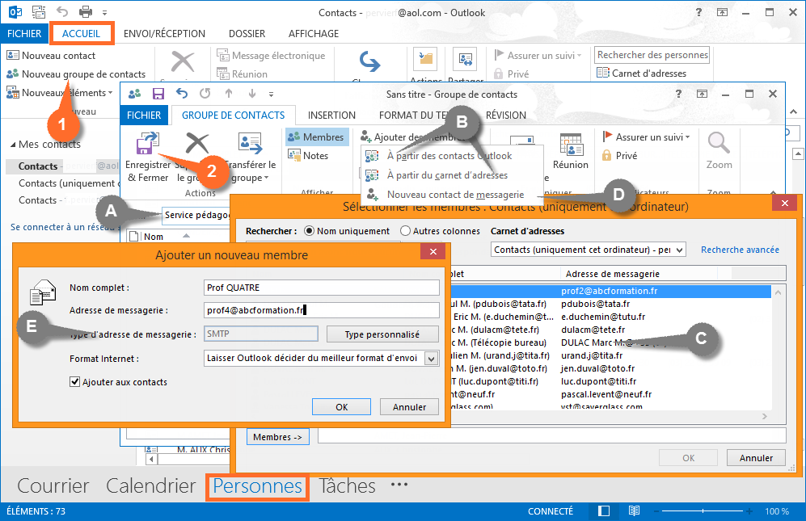
Modifier, supprimer, transférer un groupe  Sélectionner le groupe et l’activer  Il est stocké avec les autres contacts. Un double-clic permet de l’afficher.  Ajouter un membre  C’est la même procédure que lors de la création du groupe.  Supprimer un membre dans un groupe  Mettre à jour  Outlook recherche les dernières mises à jour dans les carnets d’adresses.  Transférer un groupe  Choisir le format d’envoi.  Supprimer un groupe    Pour atteindre rapidement le fichier Contacts :  Ctrl  +3 | 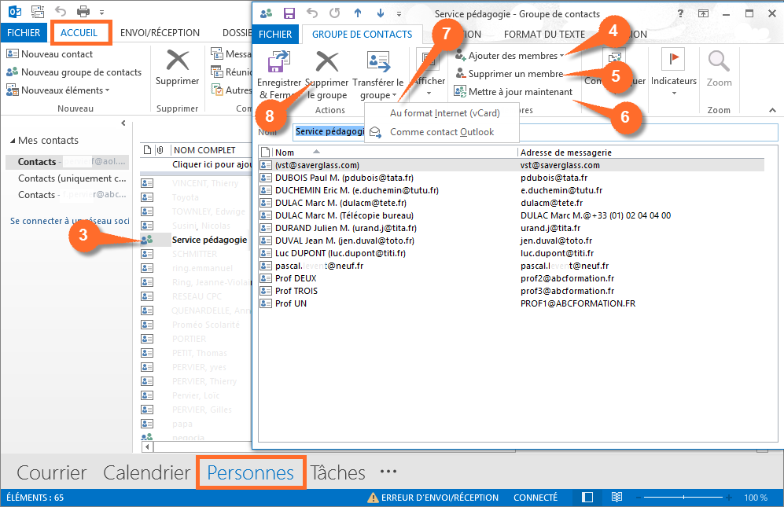

GESTION DES CALENDRIERS
Calendrier Outlook : planifier et gérer son temps
L’agenda électronique permet de bien gérer son temps et de :
- organiser la présentation de la fenêtre Calendrier,
- planifier ses activités,
- catégoriser vos rendez-vous et réunions avec des couleurs,
- prioriser l’ensemble des tâches.

Comment gérer au mieux son calendrier
Découvrir les différentes actions du ruban Calendrier  Cliquer sur Calendrier, Volet de  navigation, à gauche de l’écran  Organiser la présentation du planning  Atteindre rapidement le ruban Calendriers :  + 2  Ctrl | 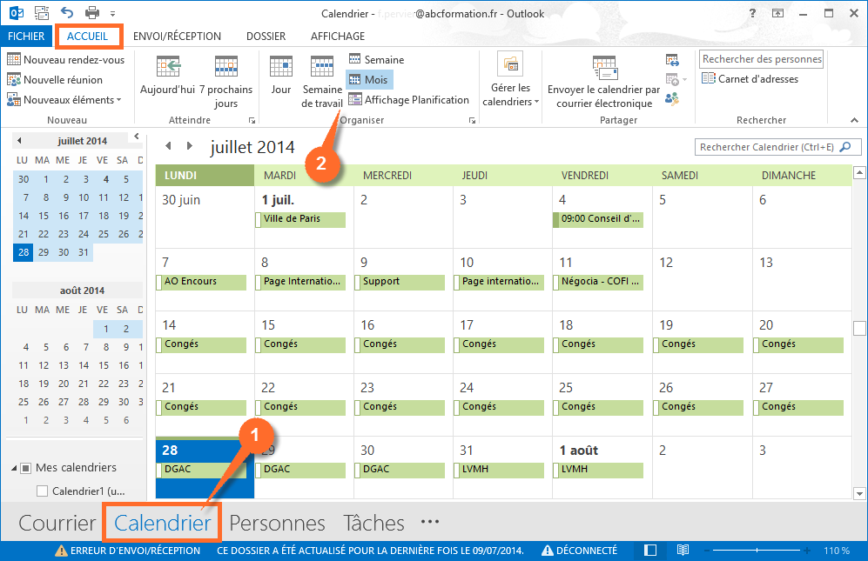
Naviguer dans le calendrier  Utiliser les choix pré établis  Choisir une date précise  Naviguer dans le calendrier | 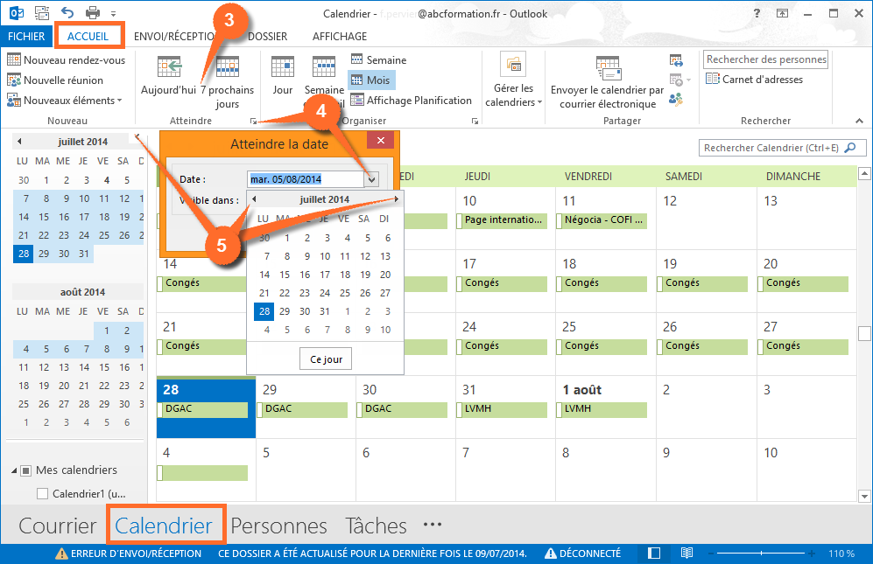

La création de rendez-vous est très simple.

Outlook propose quelques outils complémentaires comme les rendez-vous cycliques pour faciliter la création.

Créer un rendez-vous
Sélectionner la date du rendez-vous  Cette première étape n’est pas obligatoire, elle permet de ne pas avoir à saisir la date dans la fiche rendez-vous.  Activer la création du rendez-vous  Renseigner l’objet et éventuellement l’emplacement  Choisir les heures ou cocher Journée entière  Cliquer dans le rectangle bleu de la date permet de saisir l’objet du rendez-vous. Le lieu et les horaires ne sont pas accessibles. |  | 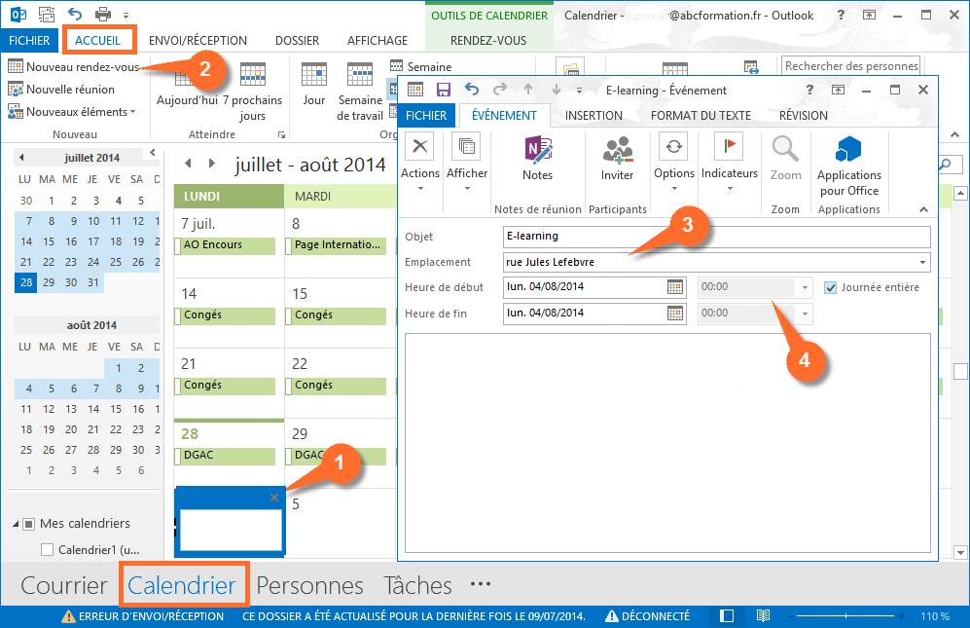
Choisir la disponibilité  Choisir le délai pour l’alarme  Activer la périodicité  Vérifier et repréciser les horaires,  Choisir la périodicité,  Choisir le type de fin. |  | 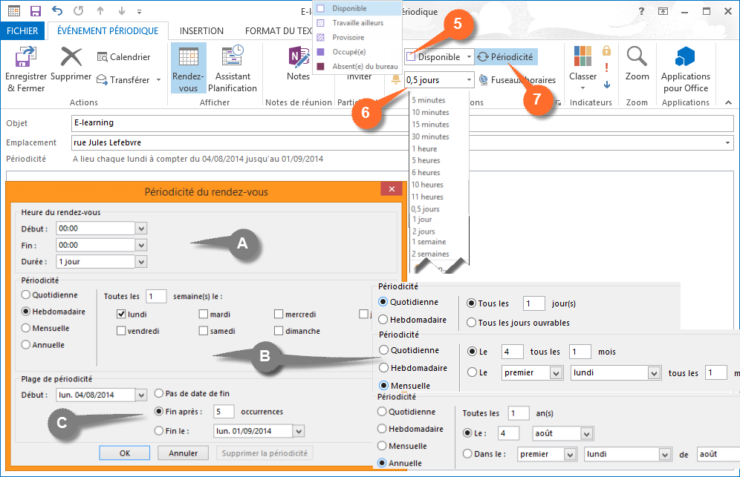
Un rendez-vous peut se déplacer par un simple cliquer glisser sur le calendrier.
Lorsque l’on déplace un rendez-vous périodique, Outlook demande si l’on désire modifier une occurrence ou l’ensemble de la saisie.
Pour modifier un rendez-vous, double-cliquer sur le rendez-vous et modifier (même procédure que lors de la création).
La création de groupes des calendriers permet :
- de visualiser plusieurs calendriers côte à côte,
- de connaître les disponibilités de chacun avant de déclencher une réunion,
- de déclencher rapidement une réunion avec ce groupe.

Attention :
La création d’un groupe de calendriers ne permet pas d’intervenir sur le calendrier d’un des membres, il ne sert que pour la planification de réunion afin de visualiser les disponibilités.

Afficher des calendriers et des groupes de calendriers
Afficher un calendrier  Cliquer sur Ouvrir le calendrier  Sélectionner l’action  Permet d’ajouter, de créer, d’ouvrir un  calendrier.  Choisir la personne  Consulter le calendrier  Le nouveau calendrier se superpose à l’ancien ou est affiché à côté. |  | 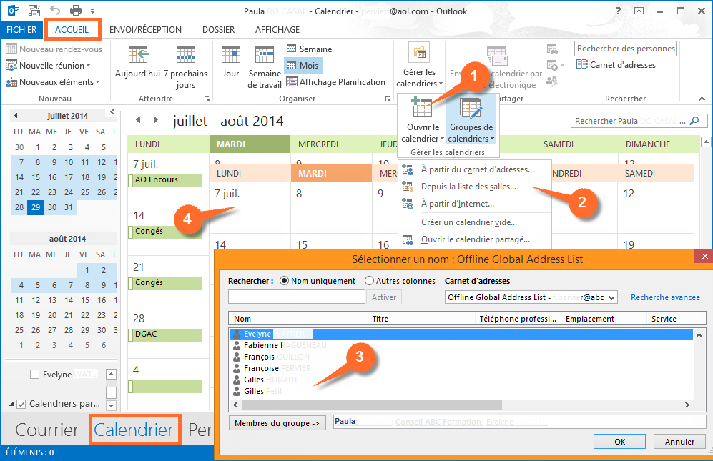
Activer la création du groupe de calendriers  Nommer le groupe  Sélectionner les membres  Consulter les calendriers  Dans le volet de navigation du calendrier, Outlook affiche le nouveau groupe ainsi que les calendriers. |  | 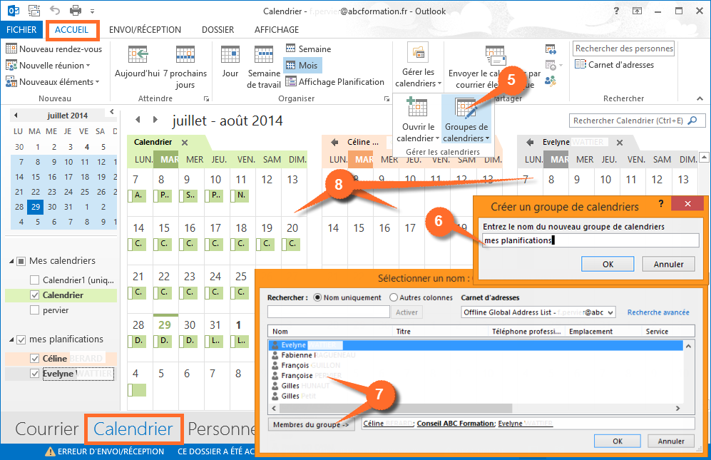

À partir du chapitre calendrier, outre la gestion des rendez-vous, Outlook propose la planification de réunions.

Cet outil permet de vérifier les disponibilités de chacun des participants potentiels avant de fixer une date et une heure. Il assure également le suivi des réponses : plus besoin d’un tableau récapitulatif dans un autre logiciel pour connaître le taux et le type de réponses.

Organiser des réunions
Créer un rendez-vous  Renseigner les champs de la réunion  Objet, emplacement et horaire ne sont pas des champs obligatoires.  Comme un rendez-vous, une réunion peut être périodique, nécessiter un suivi, etc.  Cliquer sur A… et sélectionner les participants  les participants obligatoires arrivent dans le champ A…  Les participants facultatifs arrivent dans le champ Cc… |  | 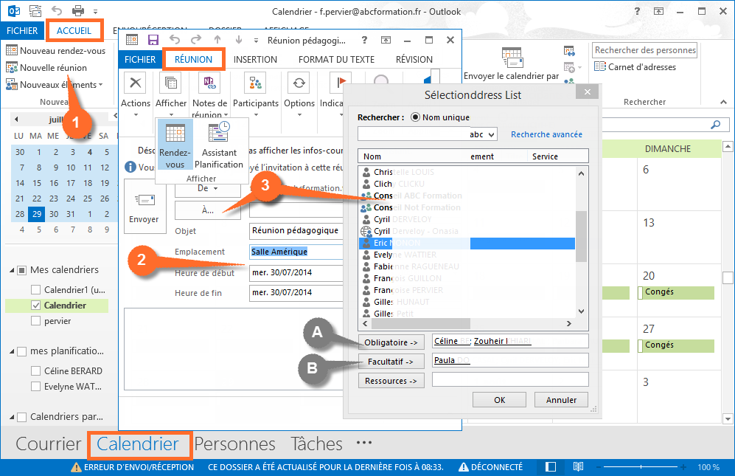
Activer l’assistant planification  Vérifier les disponibilités  Modifier l’heure de la réunion  Elle peut être modifiée en glissant les barres bleues ou en saisissant les nouveaux horaires dans les champs heure début et heure fin.  Laisser Outlook choisir le premier horaire disponible  Bouton Options.  Envoyer les invitations à la réunion |  | 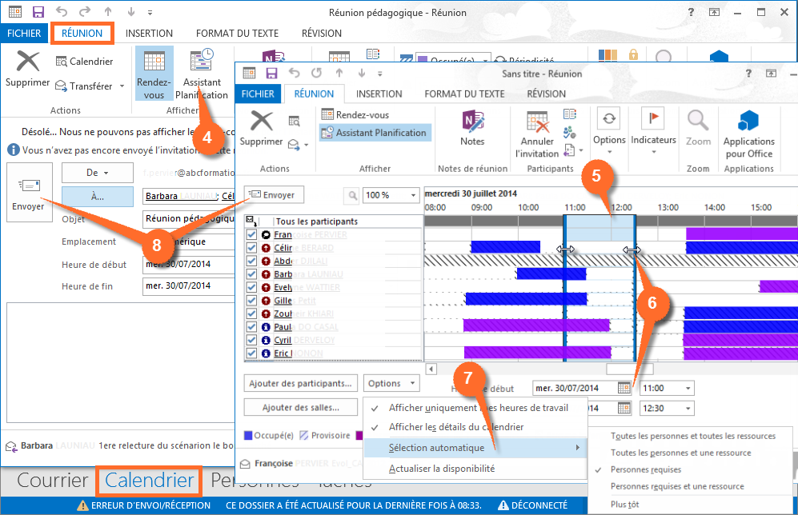
La réunion apparaît automatiquement dans la calendrier des participants potentiel.
Elle est affichée comme provisoire en attendant la réponse.
Une acceptation rend le rendez-vous définitif, un refus le fait disparaitre de l’agenda de la personne qui a refusé.

Les messages sont réceptionnés par les destinataires. Le courrier affiche des boutons qui permettent d’accepter ou de refuser la réunion.

L’outil de planification permet de faire le point sur les accords, refus et abstentions d’un seul coup d’œil.

Suivre la planification
Repérer le pictogramme de la demande de réunion  Cliquer sur la réponse à renvoyer  La réponse est envoyée automatiquement.  L’organisateur reçoit une notification de refus de répondre.  L’invité à la réunion peut saisir du texte dans le message avant l’envoi.  Suggérer un nouvel horaire.    Ces réponses sont disponibles dans la limite des options cochées par l’organisateur | 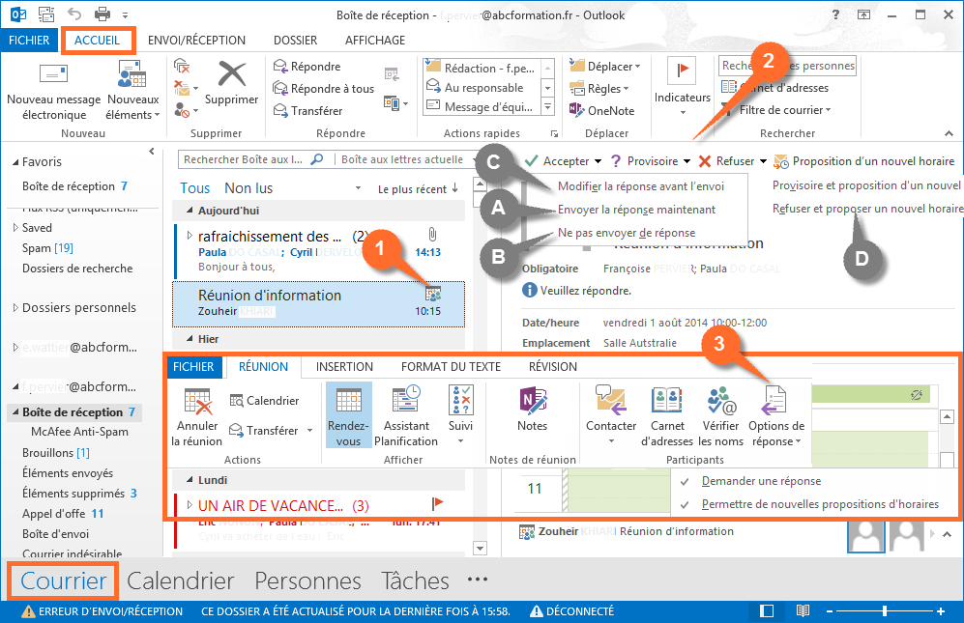
Sélectionner la réunion  Activer le suivi sur l’onglet contextuel Réunion  Vérifier les réponses  Modifier manuellement les réponses  Contacter les participants  Seuls ceux qui sont cochés seront destinataires du courrier.  Vérifier les réunions pour lesquelles on n’a pas répondu  Celles-ci sont affichées comme provisoires. | 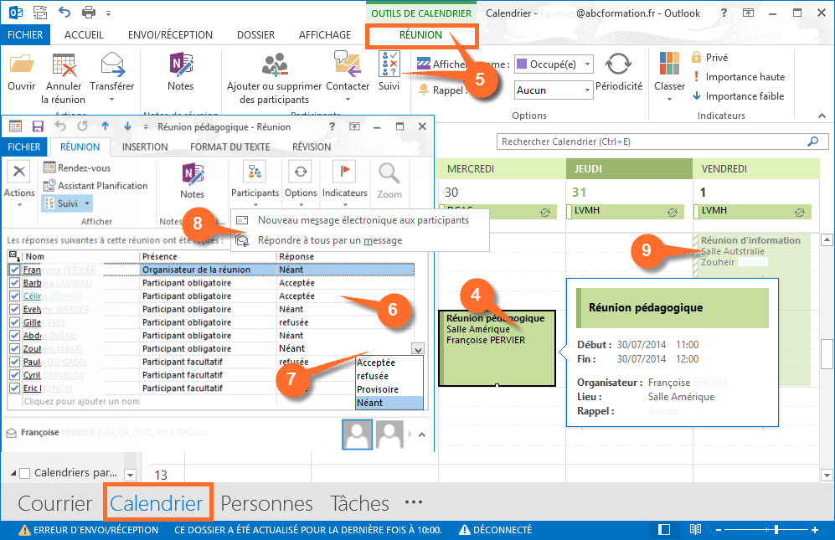

Outlook permet de consulter le calendrier d’autres personnes de l’organisation.

Selon le niveau d’autorisation, cela permet simplement de voir :
- la disponibilité ou non de la personne (comme sur les groupes de calendriers ou lors de la planification d’une réunion),
- de voir le détail,
- de pouvoir apporter des modifications.

Partager des calendriers
Lancer le partage de calendrier  Renseigner le message  Saisir ou sélectionner les personnes,  Choisir le type de détail,  Envoyer l’invitation à partager.  Les destinataires recevront un lien pour faciliter le partage.  Ouvrir un calendrier  Choisir la ou les personnes | 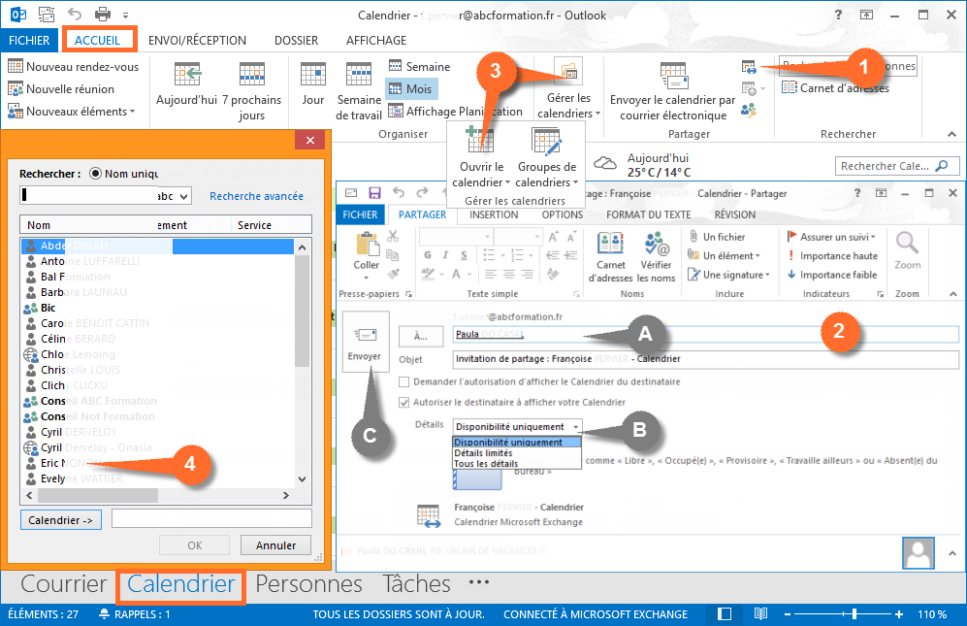
Afficher les autorisations de partage  Ajouter et/ou sélectionner la personne dont on désire modifier les autorisations  Choisir dans les profils type  Personnaliser le profil | 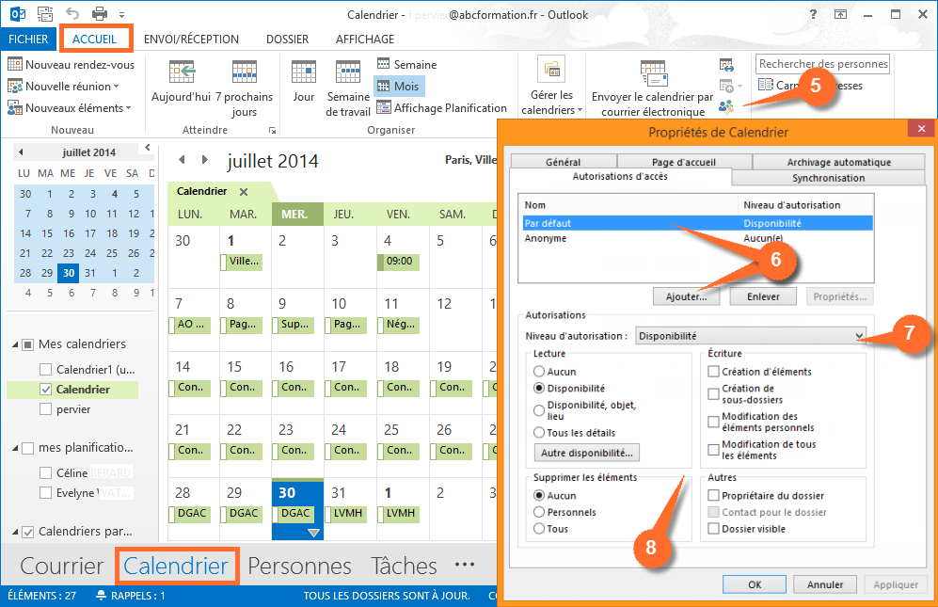

Le gestionnaire de tâches
Outlook propose également un gestionnaire de tâches qui permet de suivre l’évolution d’un projet.

Une fois le projet créé dans Outlook il peut déclencher des rappels et regrouper les messages et documents afférents au projet.

Gérer une tâche
Créer une nouvelle tâche à partir de l’écran d’accueil des tâches  Renseigner les éléments  Saisir les détails si nécessaire  Créer une périodicité si besoin  La gestion des périodicités se fait de la même façon que pour les rendez-vous du calendrier. |  | 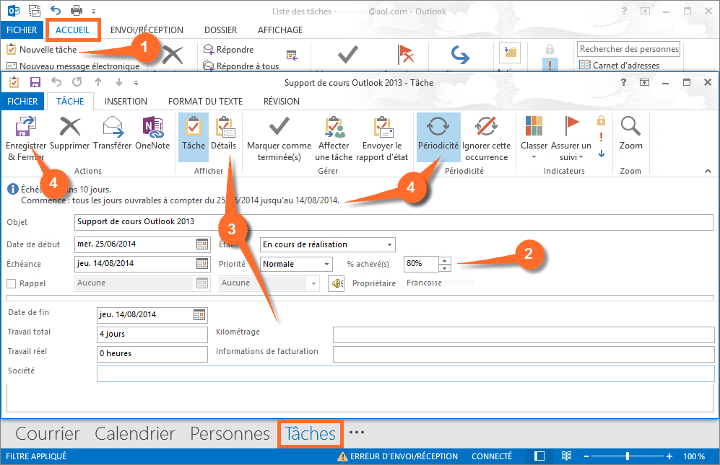
Mettre les éléments à jour  Insérer des fichiers, des courriers, des liens …  Transférer la tâche à une autre personne)  Terminer la tâche sélectionnée |  | 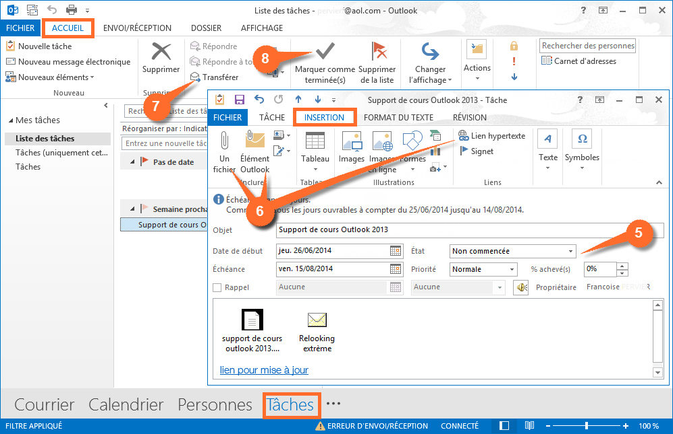

COMPLEMENTS
Outlook offre une série d’outils complémentaires et d’options qui facilitent la gestion des différents éléments :
- indicateurs,
- signature automatique,
- mise en forme conditionnelles,
- modèles,
- signaler ses absences.
Il offre en outre la possibilité de créer des règles pour automatiser certains processus.

Automatiser sa signature
Dans un courrier, à partir du groupe Inclure, choisir Signatures…  OU  Activer l’onglet Fichier  Cela peut se faire à partir d’un courrier, de la fenêtre d’accueil d’Outlook ou de tout autre fenêtre.  Afficher les options de courrier  Cliquer sur Signatures | 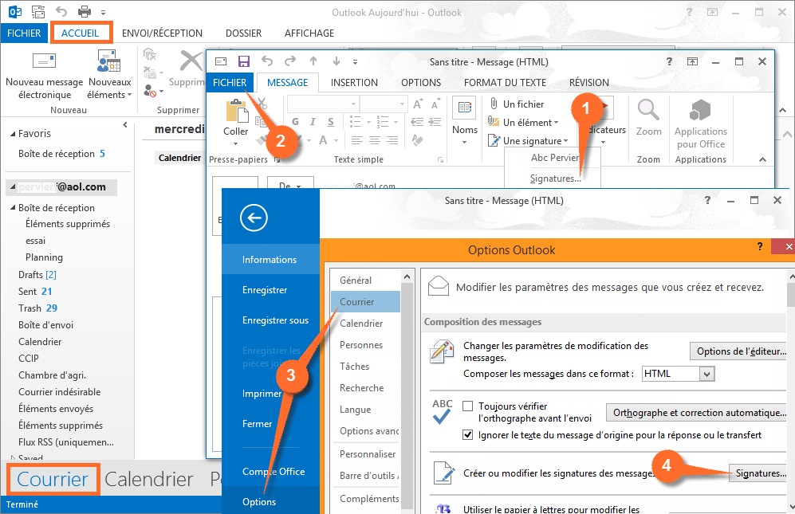
Lancer la création de la signature  Nommer la signature  Si nécessaire, insérer une image (logo)  Faire son choix)  Saisir et mettre le texte en forme  Choisir le champ d’application  Nouveaux messages automatise la signature lors de la création d’un message.  Réponses/transferts ajoute la signature au corps de la réponse / transfert. | 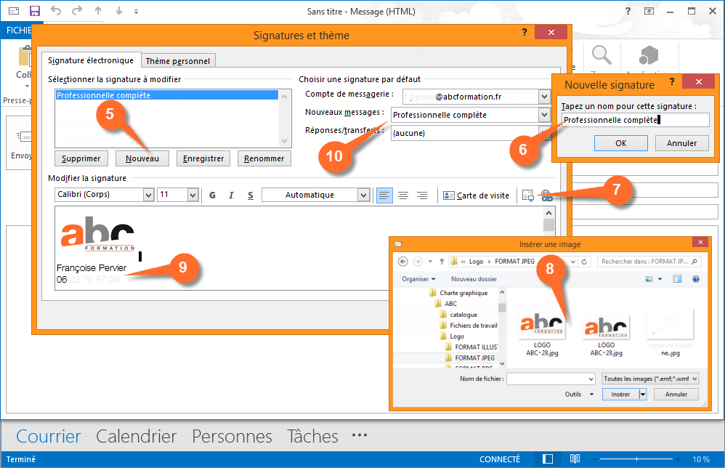

Outlook propose de classer ou d’assurer un suivi pour les courriers :
- le classement permet de catégoriser les courriers ; ils sont marqués d’une couleur. Cela peut servir de critère de tri ou de recherche.
- Le suivi permet de poser une limite pour le traitement du courrier ; lorsque l’échéance approche ou est dépassée, Outlook affiche une fenêtre de rappel.

Utiliser des indicateurs
Attribuer une stratégie  Permet de gérer le délai avant suppression.  Changer le statut du courrier  Courrier non lu,  Courrier lu.  Classer le courrier  Choisir la catégorie ou en créer une nouvelle  Le courrier affiche un bandeau coloré qui rappelle le nom de la catégorie.  Dans la liste des courriers, un rectangle coloré rappelle la liste des catégories. | 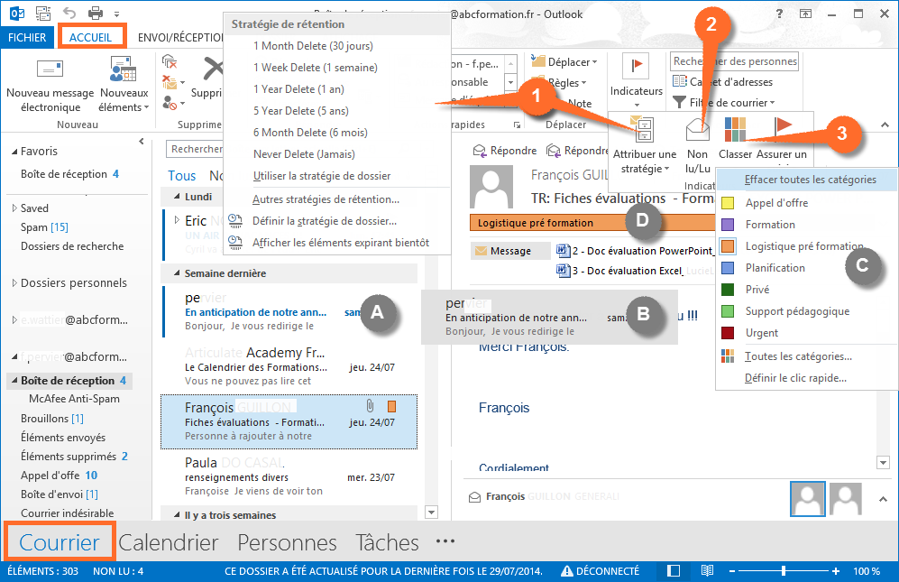
Activer le suivi et choisir une échéance  Si nécessaire, personnaliser l’échéance  Le courrier et la liste des courriers affichent le suivi  Gérer le rappel | 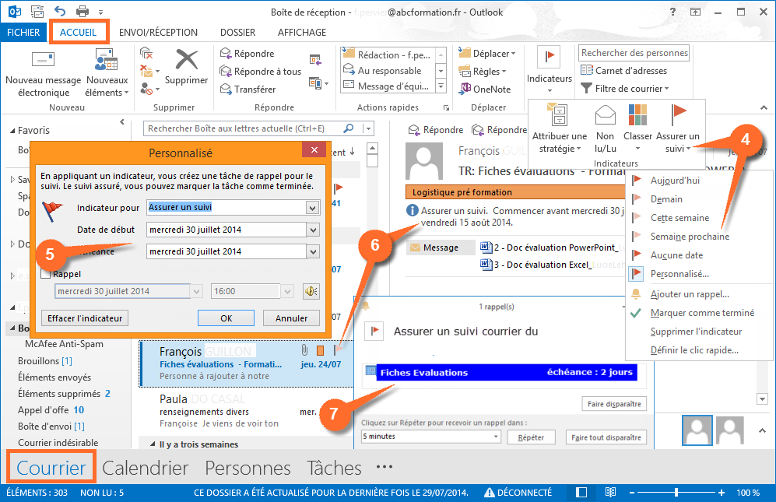

En plus des catégories et des suivis Outlook propose des mises en forme conditionnelles qui permettent de mettre des messages en valeur afin de mieux les repérer.

Appliquer des mises en forme conditionnelles
Activer les paramètres d’affichage  Lancer la mise en forme conditionnelle  Ajouter une règle  Renommer la nouvelle règle  Saisir les conditions  Si elles s’appliquent à l’objet aux destinataires ou expéditeurs du message, l’onglet Messages propose tous les onglets nécessaires. | 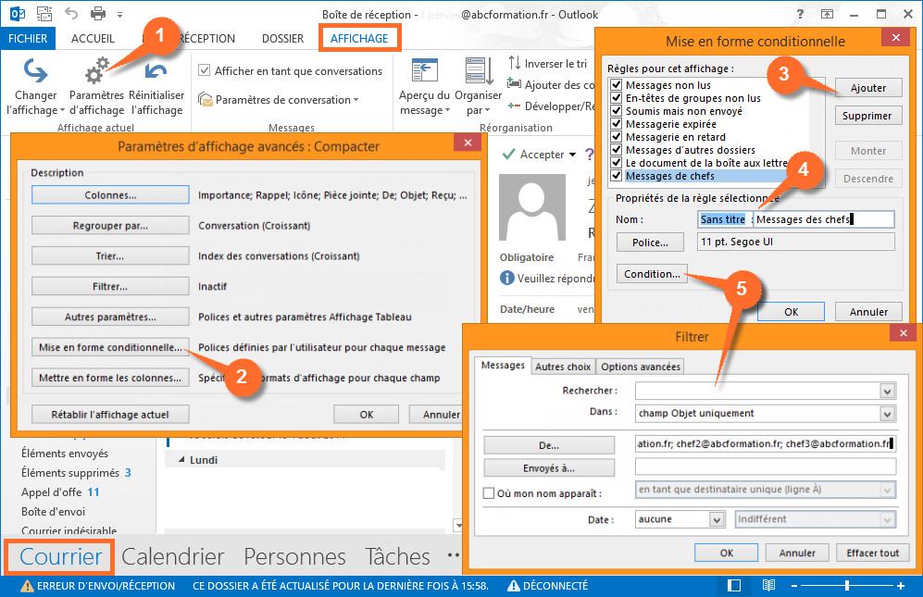
Si nécessaire, indiquer d’autres conditions sur les onglets suivants  Modifier les paramètres de la police  Vérifier le résultat | 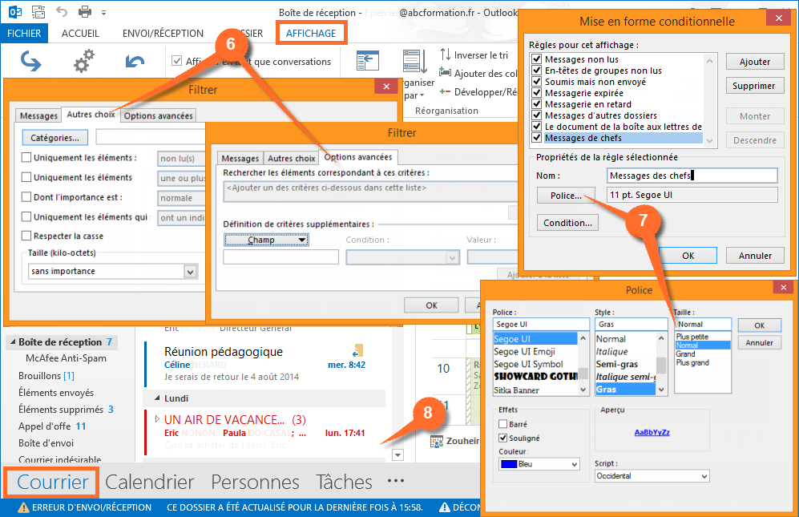

Lors de déplacements ou de congés il peut être utile de signaler son absence à ses correspondants.

Outlook propose le gestionnaire d’absence qui permet de renvoyer un message automatique (personnalisable) aux différents expéditeurs, qu’ils fassent ou non partie de l’organisation.

Signaler ses absences
Afficher les informations sur l’onglet Fichier  Activer les réponses automatiques  Renseigner la réponse  Renseigner les dates début et fin,  Saisir éventuellement un message,  faire éventuellement de même pour les contacts extérieurs à l’organisation. |  | 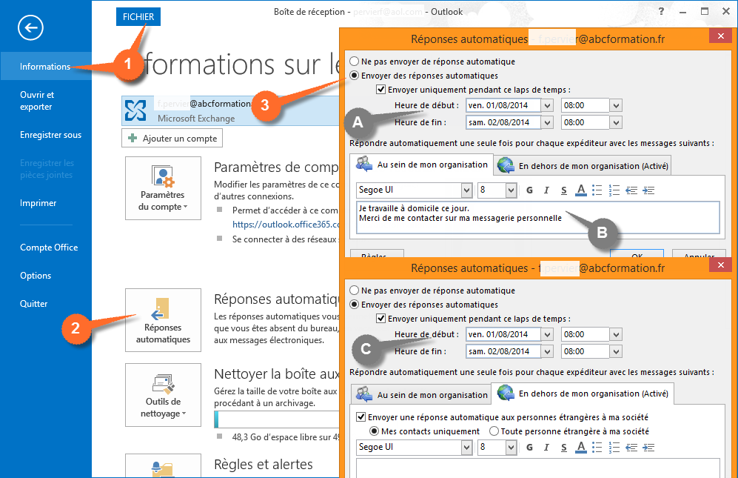
Un message d’absence  Désactiver le message d’absence  La désactivation est accessible à partir de la fenêtre d’accueil d’Outlook ou à partir de l’onglet Fichier. |  | 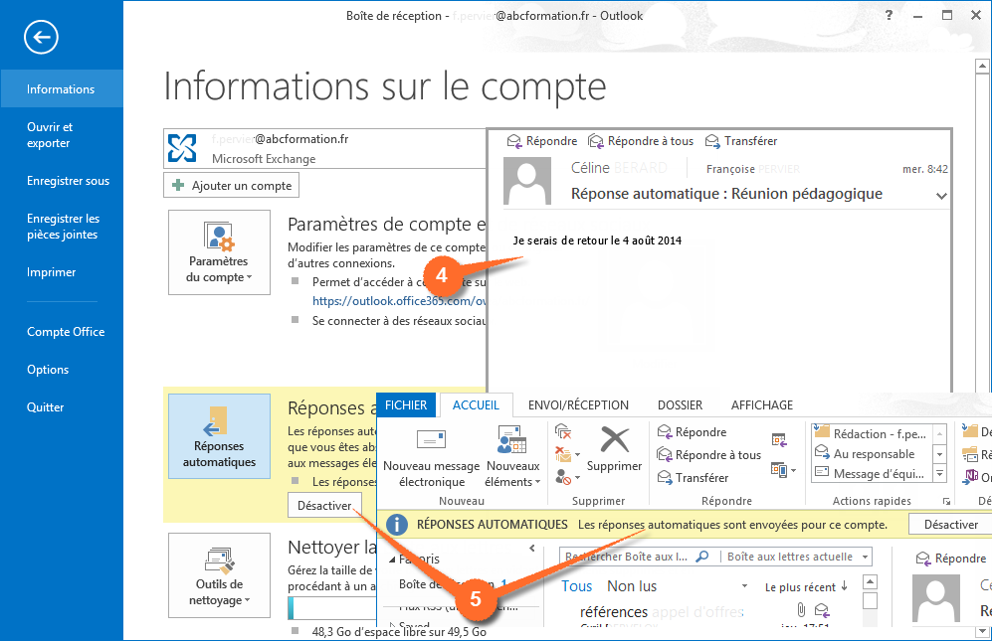

Pour aller plus vite lors de tâches répétitives Outlook propose de créer ses propres modèles pour minimiser la saisie lors de la création d’un courrier.

Créer et utiliser un modèle de courrier
Créer un nouveau message  Saisir les éléments constants du message  Enregistrer le message sous  Onglet Fichier.  Choisir le type de fichier Modèle Out-look  Ne pas enregistrer le message dans les brouillons. | 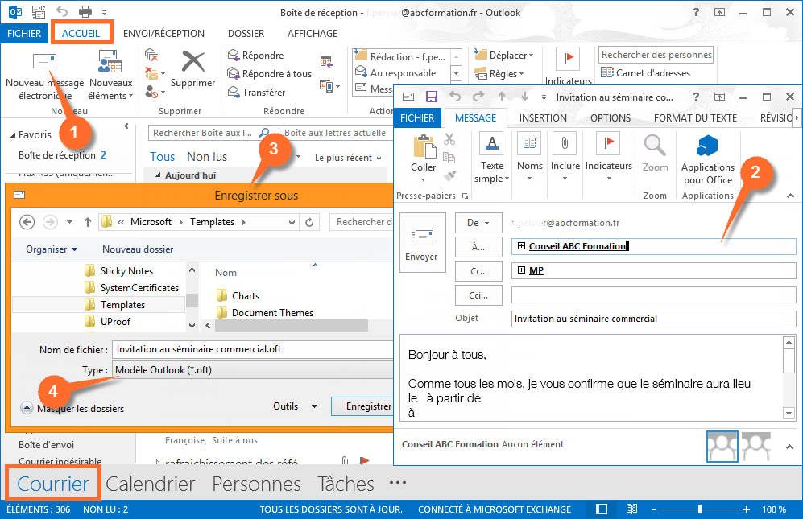
Insérer un nouvel élément de type Formulaire  Afficher le contenu de « Modèles dans le fichier système »  Choisir le modèle  Compléter le message | 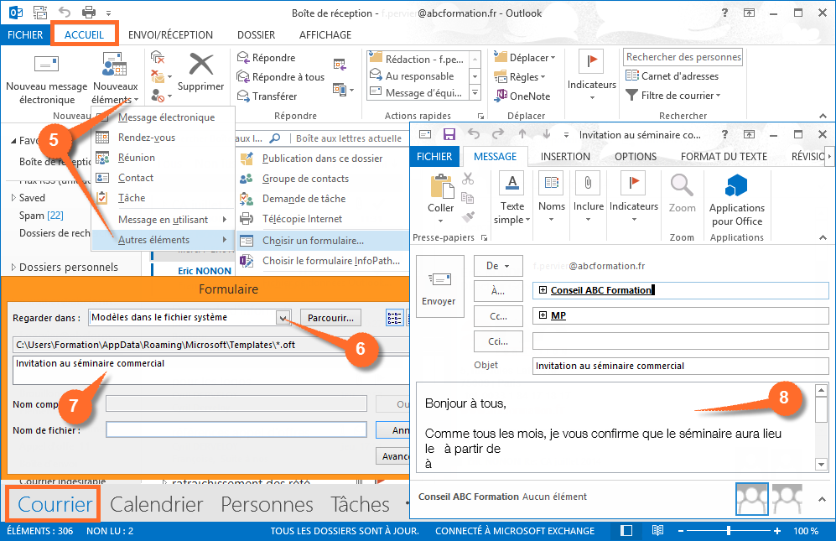

Afin d’automatiser une partie du travail Outlook dispose de règles applicables aux messages.

Elles permettent de déplacer, rediriger, supprimer, etc. des messages entrants ou sortants.

Créer des règles de message
Activer la création des règles  Compléter le formulaire  ou  Activer les options avancées  Cocher les cases correspondant aux conditions désirées  Cliquer sur les liens hypertexte pour compléter  Chaque lien bascule vers la fenêtre appropriée.  S’il n’y a aucune condition, les règles suivantes s’appliqueront à l’ensemble des messages. | 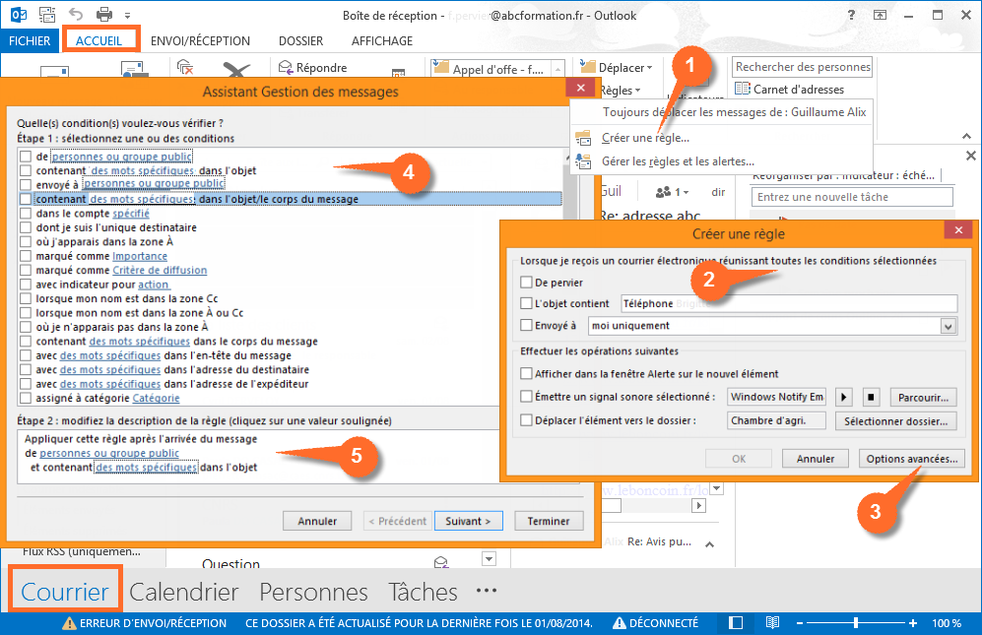
Préciser le type d’action  Compléter les actions  Indiquer et compléter les exceptions.  Nommer et activer la règle  La commande « Gérer les règles » permet de modifier, activer, désactiver les règles existantes. | 